RESUMEN GRÁFICO JORNADA DE PUERTAS ABIERTAS CELEBRADA EN LA OFICINA DE ASISTENCIA A LAS VÍCTIMAS DEL DELITO (OAVD) DE SEGOVIA EL 21 DE MAYO DE 2026

Resumen gráfico del evento:

Ubicación de la Oficina de Asistencia a las Víctimas del Delito de Segovia e instalaciones:

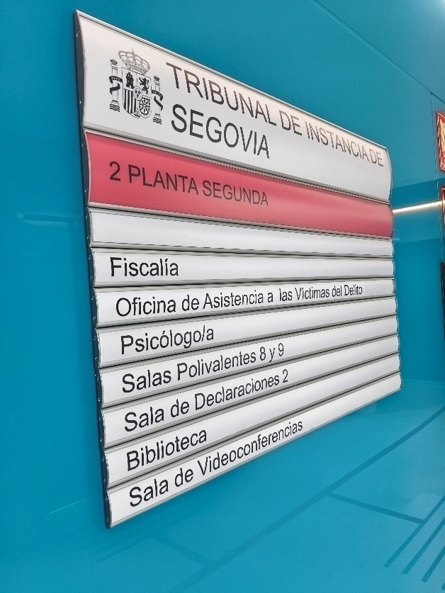
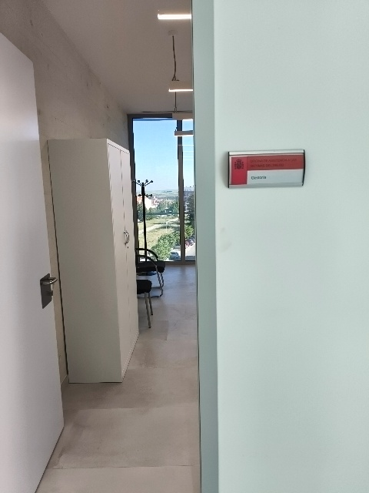
Indicación
Despacho Gestora
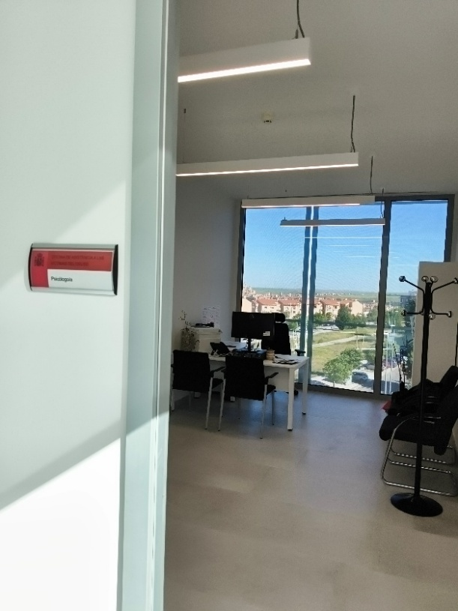
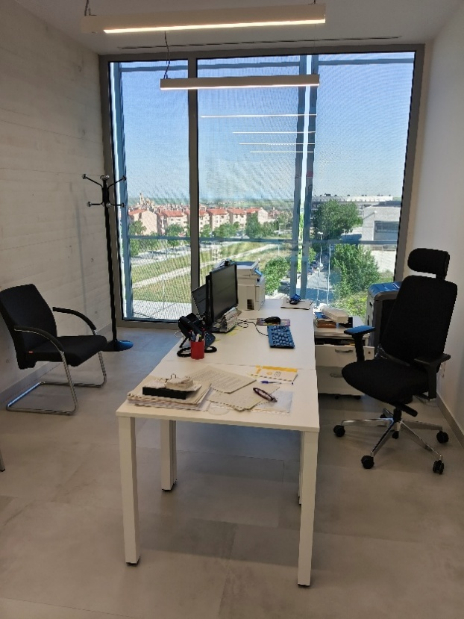
Despacho Psicóloga
Despacho Gestora

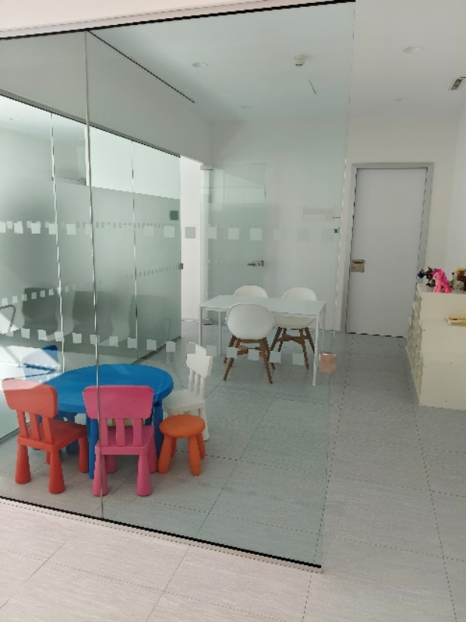
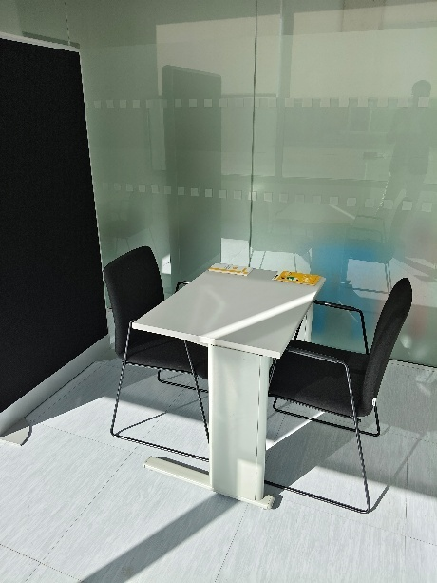
Sala lúdico-terapéutica
Sala asistencial

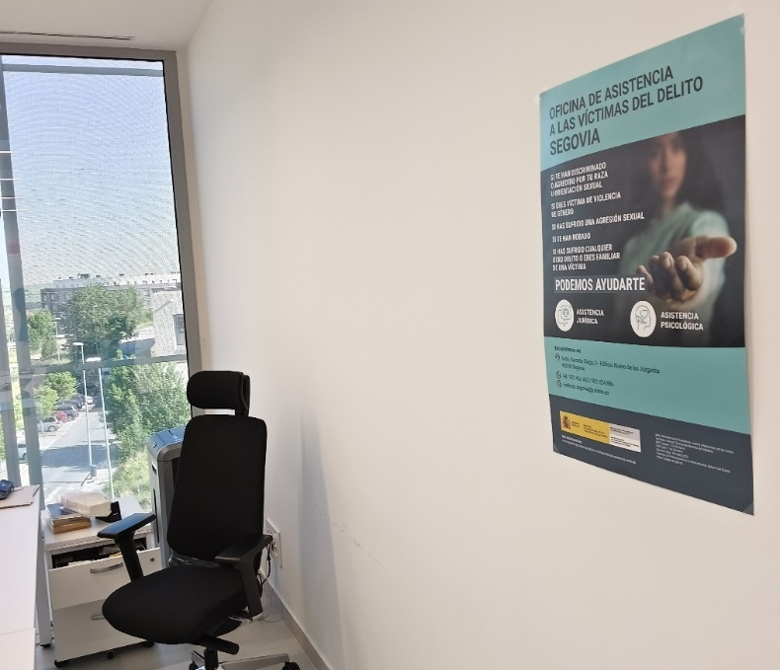
Detalle despacho

Desarrollo de la Jornada de puertas abiertas: a través de una visita guiada, se ofreció información sobre las funciones y servicios que se presta en la OAVD. El equipo técnico de la OAVD contó con la participación del coordinador de las OAVD que dependen del Ministerio de la Presidencia, Justicia y Relaciones con las Cortes:

